COFFEE TOUR - HACIENDA CASA BLANCA
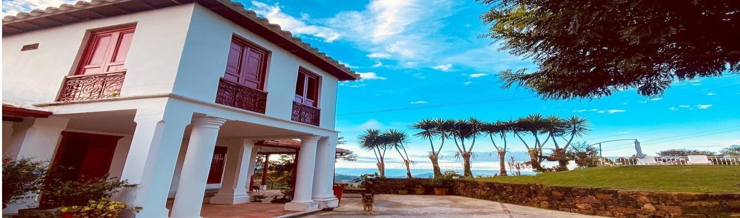
Duración: 7 Horas

Punto de encuentro: Km 9 + 200 Vía Bucaramanga - Cúcuta. Hacienda Casa Blanca.

Hacienda Cafetera donde realizarás un recorrido por la cultura del café de especialidad. Inicia con la visita a su Hacienda ubicada entre montañas que data del siglo XVIII. Luego, harás un recorrido entre inmensos cafetales con árboles centenarios y nativa biodiversidad, cruzando por quebradas y cascadas que refrescan nuestra estancia en este paraíso.
Durante el recorrido estarás en permanente aprendizaje. Conocerás cómo se desarrolla esta amada bebida, desde la siembra, cultivo, secado, selección y transformación. Terminarás el recorrido con una estupenda degustación de café.

EL PLAN INCLUYE
- Recorrido por las instalaciones arquitectónicas de la Hacienda
- Refrigerio: Empanada y jugo de naranja
- Recorrido por los cafetales
- Baño en cascada
- Almuerzo
- Taller sensorial
- Guía especializada
- Café de Especialidad ilimitado

NO INCLUYE: Gastos no especificados en el programa

REPARATE PARA LA ACTIVIDAD
- Llevar zapatos cerrado con buen agarre
- Jeans o sudadera que cubran completamente las piernas
- Hidratación
- Ropa de cambio
INVERSION POR PERSONA
DESDE
$170.000
- Bloqueador solar
- Repelente
- Gorra o Sombrero

**Tarifas sujetas a disponibilidad y cambios sin previo aviso

